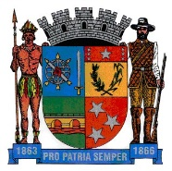
Prefeitura Municipal de Ponte Nova
SECRETARIA DE EDUCAÇÃO
Estado de Minas Gerais

TEMA DA SEMANA:

OUTUBRO MÊS DAS CRIANÇAS:
BRINCADEIRAS

ACESSO A IMAGEM EM: https://br.freepik.com/vetores-premium/ilustracao-em-vetor-de-criancas-brincando_3418350.htm

Prefeitura Municipal de Ponte Nova
SECRETARIA DE EDUCAÇÃO
Estado de Minas Gerais

PORTUGUÊS E MATEMÁTICA – 2º PERÍODO
TEMA: BRINCADEIRAS

- ESCREVA O SEU PRIMEIRO NOME NO ESPAÇO ABAIXO:

VAMOS CANTAR E DANÇAR?

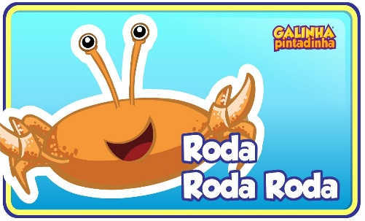

ASSISTA A ANIMAÇÃO A SEGUIR: https://www.youtube.com/watch?v=h9DDiQLAVW0

- AJUDE O CARANGUEJO A CHEGAR ATÉ A CONCHA, PREENCHENDO O CAMINHO TRAÇADO.

- QUANTAS PATAS TEM UM CARANGUEJO? FAÇA UM X NA RESPOSTA CORRETA:
5
8
10

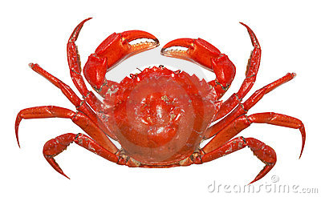

- NA PALAVRA CARANGUEJO, CIRCULE APENAS AS CONSOANTES:

C A R A N G U E J O

- A PANDEMIA AINDA NÃO ACABOU. QUE TAL BRINCAR DE JOGO DA MEMÓRIA AÍ NA SUA CASA? VOCÊ PODE CRIAR O SEU PRÓPRIO JOGO DA MEMÓRIA. OU, VOCÊ PODE IMPRIMIR A FOLHA A SEGUIR, COLORIR OS DESENHOS, RECORTÁ-LOS E BRINCAR. GANHA AQUELE QUE CONSEGUIR ACERTAR O MAIOR NÚMERO DE PARES.
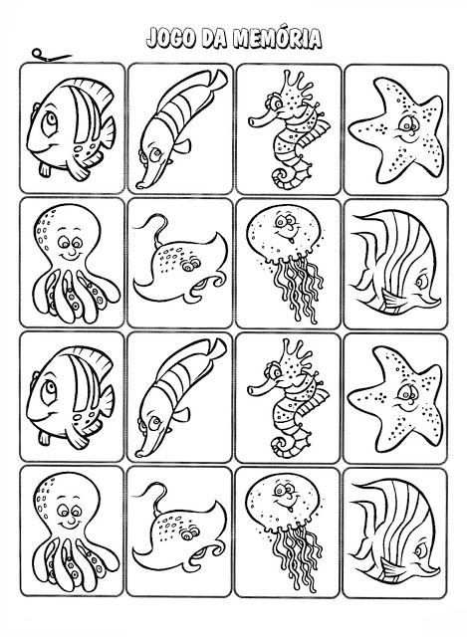

- VAMOS BRINCAR DE JOGO DAS 5 DIFERENÇAS?
OBSERVE AS DUAS IMAGENS. LOCALIZE AS DIFERENÇAS ENTRE ELAS:
ACESSO A IMAGEM EM: https://es.123rf.com/photo_52615826_ilustraci%C3%B3n-de-dibujos-animados-de-encontrar-diferencias-para-la-educaci%C3%B3n-de-tareas-para-ni%C3%B1os-en-edad-prees.html

RESPOSTA:

- PARA OS DIAS QUENTES, QUE TAL UMA BRINCADEIRA REFRESCANTE? COM A AJUDA DE UM ADULTO, FAÇA BARQUINHOS DE PAPEL E CHAME SEUS AMIGOS PARA BRINCAR.
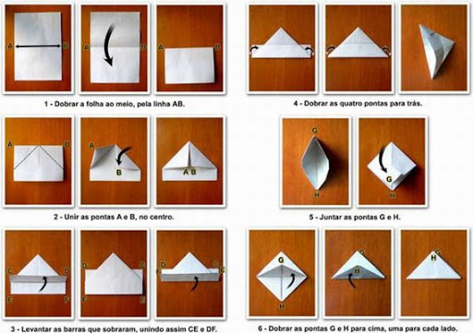
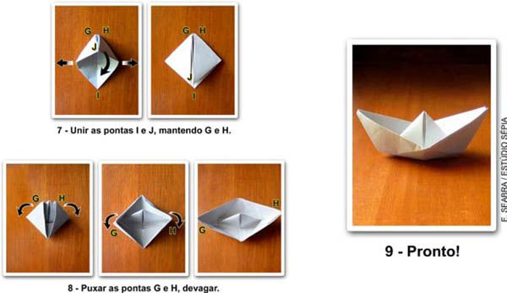
ACESSO A IMAGEM EM: http://portaldoprofessor.mec.gov.br/fichaTecnicaAula.html?aula=16289

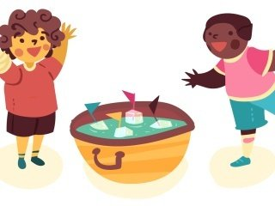
ACESSO A IMAGEM EM: https://novaescola.org.br/plano-de-aula/4208/confeccao-de-barquinho-de-gelo

ALÉM DO BARQUINHO DE PAPEL, A BOLINHA DE SABÃO É UMA GRANDE PEDIDA.
VOCÊ VAI PRECISAR DE:
- ÁGUA;
- SABÃO LÍQUIDO;
- UMA VASÍLIA OU UM POTE;
- UMA GARRAFA CORTADA DE ÁGUA OU REFRIGERANTE;
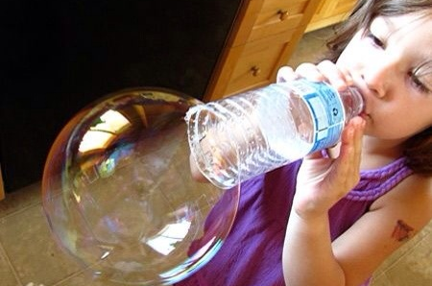
ACESSO A IMAGEM EM: http://www.reab.me/diversas-formas-de-fazer-bolinhas-e-boloes-de-sabao/

DIVIRTA-SE!! SE CUIDE. VOCÊ É MUITO ESPECIAL !!!

